福建东方海运营收成本核算系统

用户使用手册

User’s guide

2014年07月

福建东方海运营收成本核算系统用户手册

本单位依中华人民共和国著作权法，享有及保留一切著作之专属权力，未经福州福大经纬信息科技有限公司事先书面许可，不得擅自对本手册进行增删、修改、复制、仿制。手册中涉及的其他公司之产品名称及商标皆为各公司所拥有。

Copyright © 2014 FGI
发行日期：2014年7月7日

注：用户在使用本软件的过程当中，若因操作不当而导致的一切损失，我单位概不负责。

福州福大经纬信息科技有限公司
地址：福州市软件大道89号福州软件园产业基地A区11＃
邮编：350003
电话：(86591)87881111
传真：(86591)87881789
网址：http://www.fgi.net.cn

目录
1 引言 1
1.1 目的 1
1.2 简介 1
1.3 参考资料 1
1.4 手册约定 1
2 系统运行环境 2
2.1 操作系统 2
2.2 浏览器和分辨率要求 2
3 系统概述 2
3.1 登录 2
3.2 首页 3
3.3 部门报表管理 4
3.3.1 船舶维护 4
3.3.2 航次船期维护 4
3.3.3 航运部 6
3.3.4 船技部 15
3.3.5 安监部 22
3.3.6 人资部 22
3.3.7 财务部 23

引言

目的

简介
- 本软件系统的名称为“福建东方海运营收成本核算系统”，由福州福大经纬信息科技有限公司开发；
- 本系统采用B/S的应用模式，所有系统的使用者都通过浏览器的Web界面来访问。

参考资料
- 福州福大经纬信息科技有限公司《用户使用手册》文档模板

手册约定
手册中有一些文本前面附带了【注释】、【注意】、【警告】字样图标，其用法及含义如下：
【注释】:对手册中某些名词或条目作附加的注释，以帮助您更好地理解本软件系统。
【注意】：提醒您注意在本软件操作过程中应特别注意的一些事项，否则有可能得不到预期的结果、数据丢失或造成一些软、硬件方面的损坏。
【警告】对一些可能导致重大损失的行为，为您标明警告信息，并告诉您哪些行为是不允许的。

系统运行环境

操作系统
Microsoft Windows XP、Microsoft Windows Vista、Microsoft Windows7、Microsoft Windows8。

浏览器和分辨率要求
建议使用 Microsoft Internet Explorer 9.0或以上版本，使用1280*1024以上分辨率进行浏览。

系统概述
【注意】
若无特殊说明，本文档中所列的“单击”都表示“使用鼠标左键单击”。
【注意】
本应用系统所有表单中，带‘*’的选项为必填项。

登录
进入系统登录界面(地址为：http://218.66.70.69:10000/Login.aspx)，如图3-1-1所示。首次登录的用户将用户名输入到‘用户名’框中，密码输入‘密码’之后即可登入系统首页。
系统登录页提供福建东方海运营收成本核算系统用户使用手册的查看。
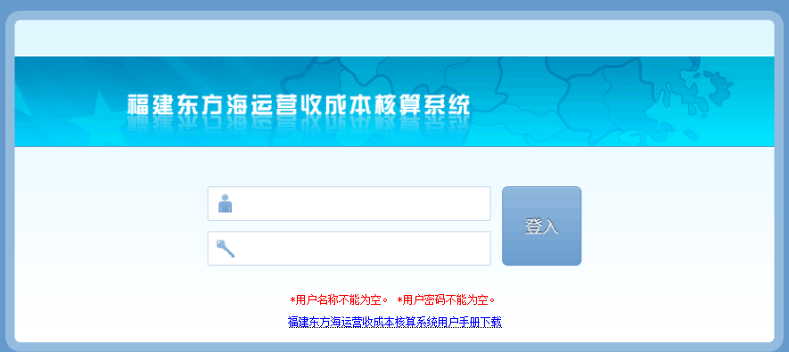

图3-1-1

首页
系统首页 ,如图3-2-1.所示，左侧为功能模块导航，分为：部门报表管理，报表汇总统计，系统管理等。
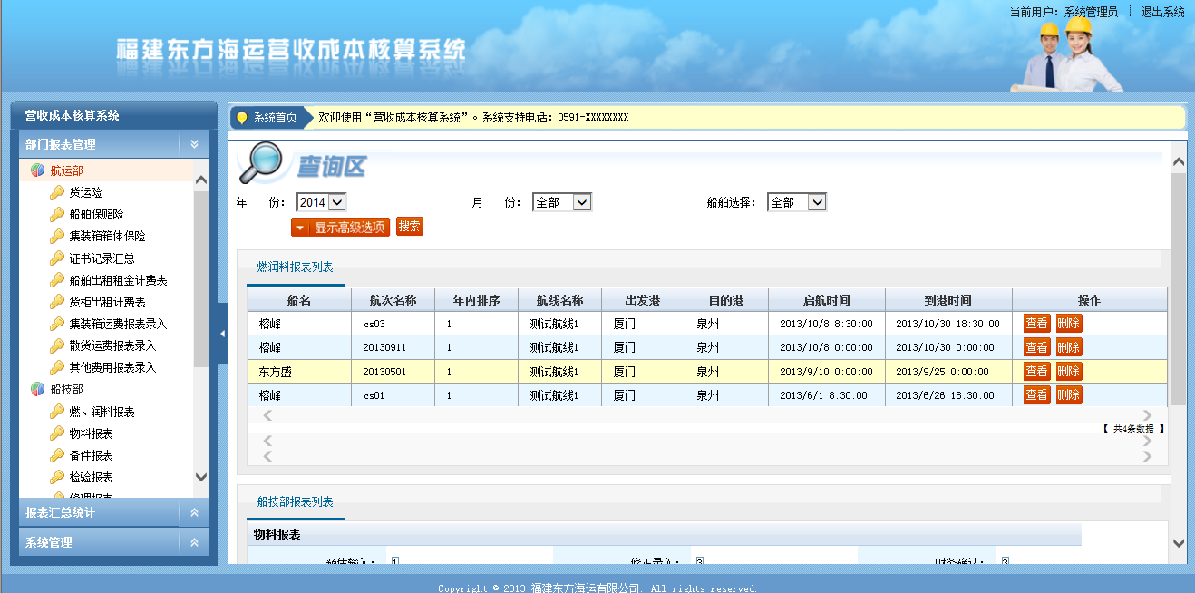
图3-2-1 系统首页界面

部门报表管理

船舶维护
航运部用户可以对公司自营和租赁的所有船舶情况进行维护，为每一艘船舶填写名称，编号，购入时间，船舶所有类型，船舶装箱类型等信息。定义为集装箱的船舶，必须按集装箱收入报表的模板填写收入情况，散货船舶必须按照散货收入报表的模板填写收入情况。只有在使用以及租约未过期的船舶，才能登记航次和各类报表。
如图3-3-3所示。
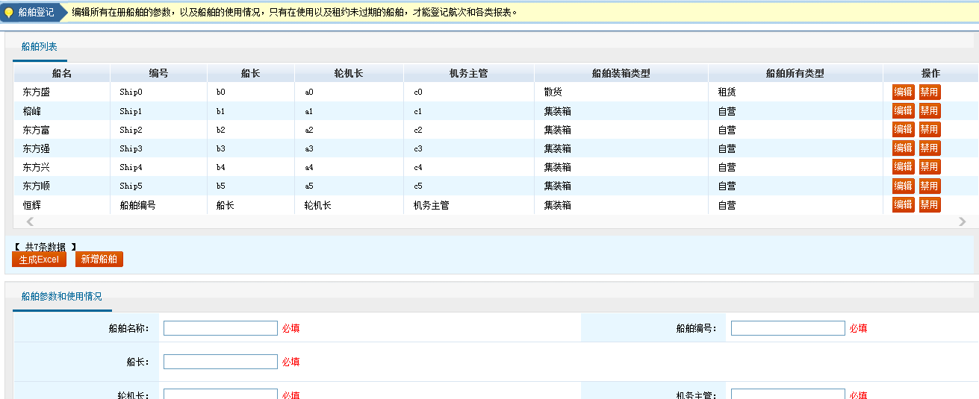
图3-3-3

航次船期维护
航运部部门用户可以对所有的船舶的航次船期进行登记，只有在航次船期进行登记的船舶，才能够填写航次船期相关的收入和费用报表。
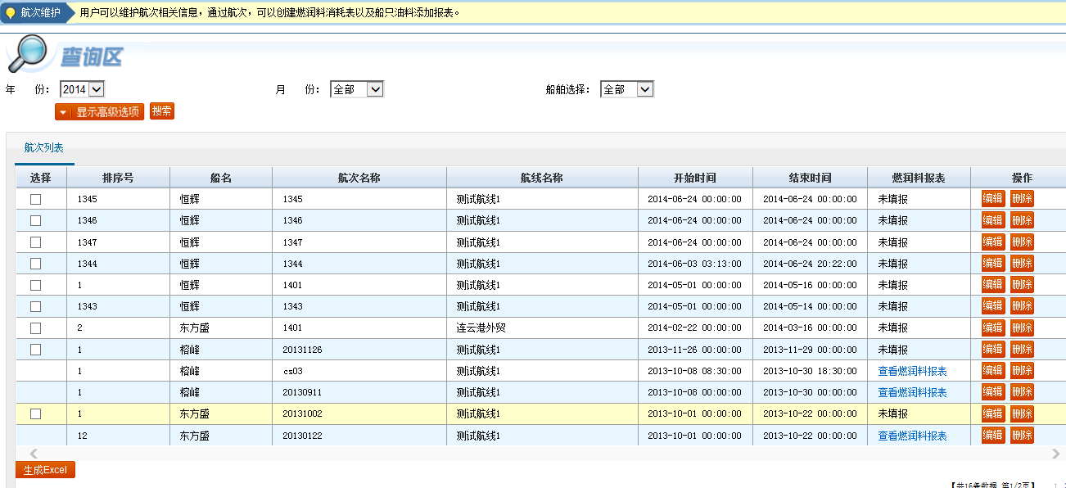
列表显示目前所有登记的航次船期信息，点击编辑按钮可以对已经填写的航次信息进行维护，如要新增，则点击页面底部的“新增航次”按钮，填写航次船期信息。航次维护的页面如下：
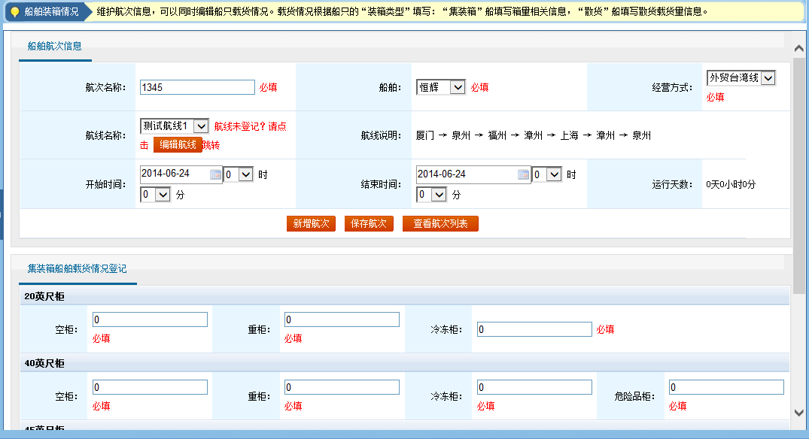
注意：
- 船舶类型：如果在船舶维护栏目中装箱类型登记为“集装箱”类型的船舶，需要维护集装箱载货情况，散货船舶只需要填写船舶航次相关信息；
- 航线维护：如果航线名称中，没有找到对应的航线，请点击“编辑航线”按钮跳转到航线维护页面：如下图所示，用户可以编辑航线名称，总里程，起始港和目的港，以及途经的经停港，请注意经停港的添加请按航线顺序依次添加；
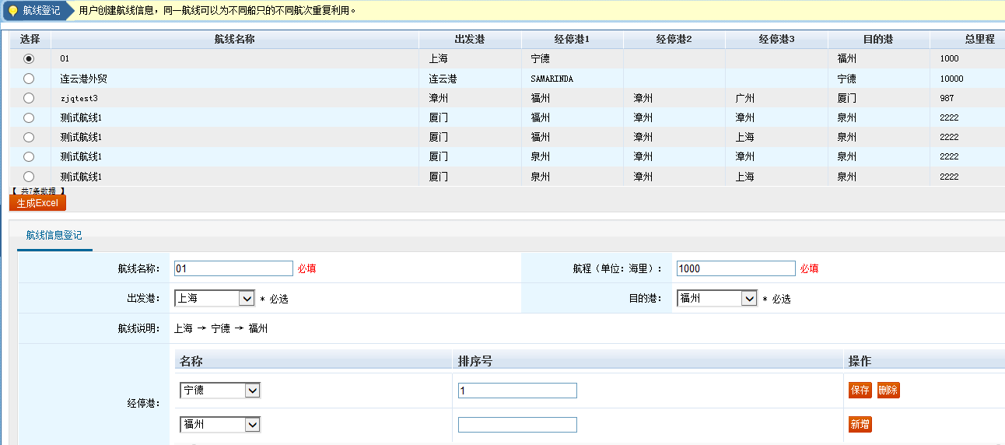

航运部

货运险
航运部用户可以维护“货运险投保货量及保费汇总”，并根据年份，月份和船舶查看对应的货运险报表。
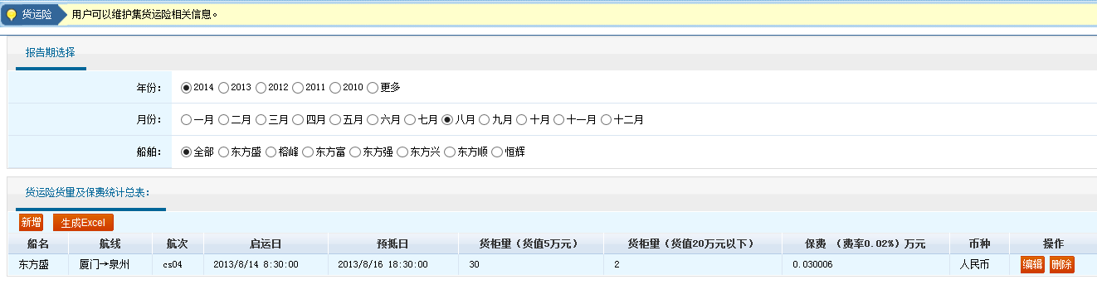
点击“编辑”按钮可以查看对应货运险明细。报表报告期根据 “年份”和“月份”确定。填写对应指标后可以进行保存，报表保存后可以填写“货柜量（单柜货值20万元以下）”的货柜的投保金额，编号以及备注信息。
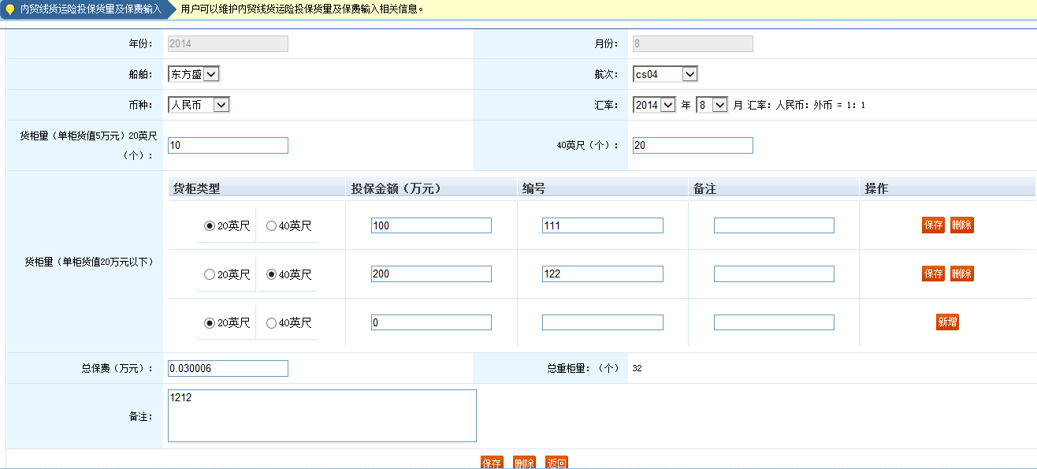
货运险报表保存成功后，用户可以上传发票信息，如下图所示，可以填写发票编号，币种，金额，税率，净成本，报销人，开票时间等。
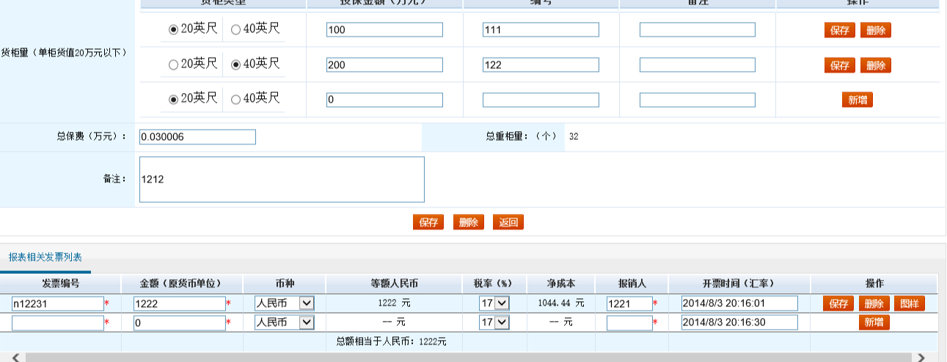

船舶保赔险
航运部用户可以维护“船舶保赔险”，并根据年份，月份和船舶查看对应的船舶保赔险报表。
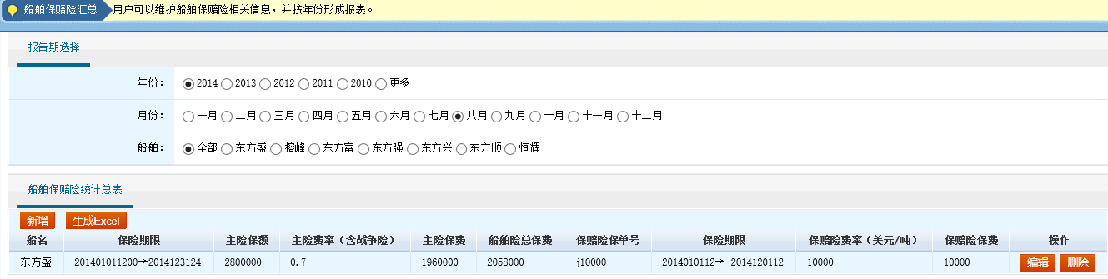
点击“编辑”按钮可以查看对应货运险明细。报表报告期根据 “年份”和“月份”确定。填写对应指标后可以进行保存，报表保存后可以填写“船舶险和保赔险”的分期情况，分期情况包括币种，金额以及支付日期。
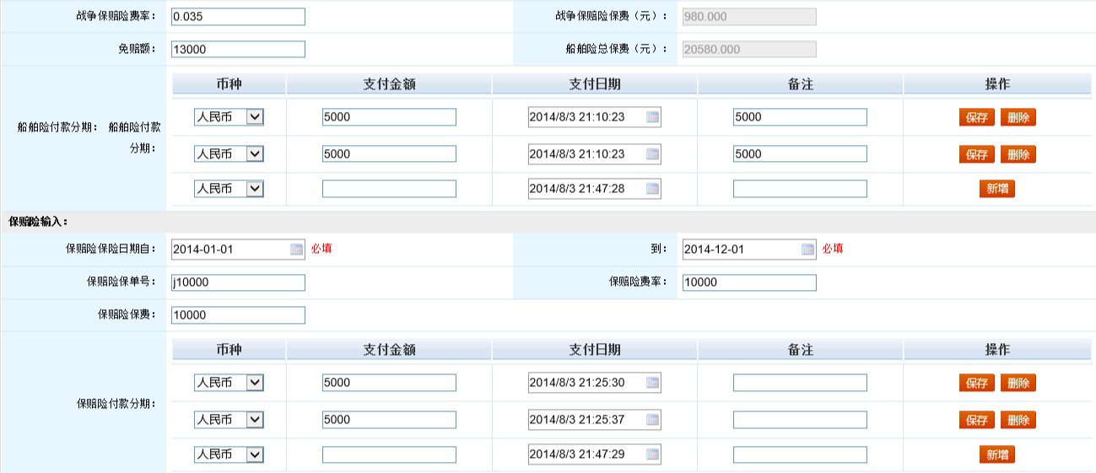
船舶保赔险报表保存成功后，用户可以上传发票信息，如下图所示，可以填写发票编号，币种，金额，税率，净成本，报销人，开票时间等。
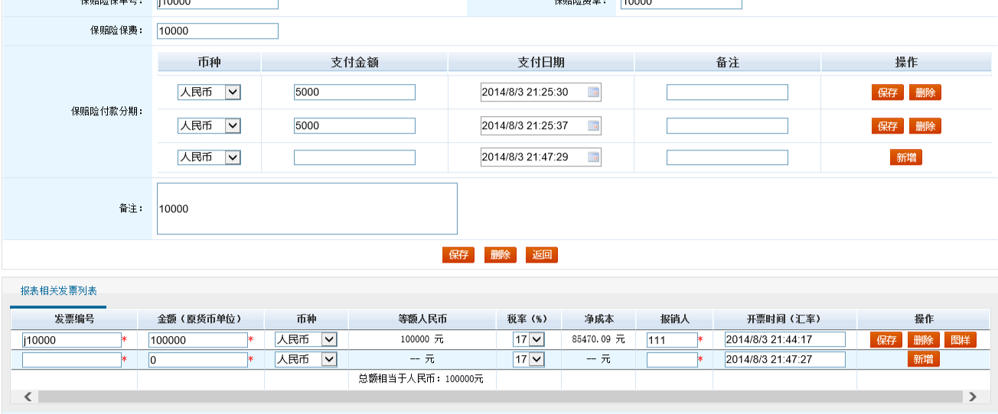

集装箱箱体保险
航运部用户可以维护集装箱箱体保险信息，并根据年份和船舶查看对应的集装箱箱体保险报表。
点击“编辑”按钮可以查看对应货运险明细。报表报告期根据 “年份”和“月份”确定。填写对应指标后可以进行保存，报表保存后可以填写“集装箱箱体保险”的分期情况，分期情况包括币种，金额以及支付日期。
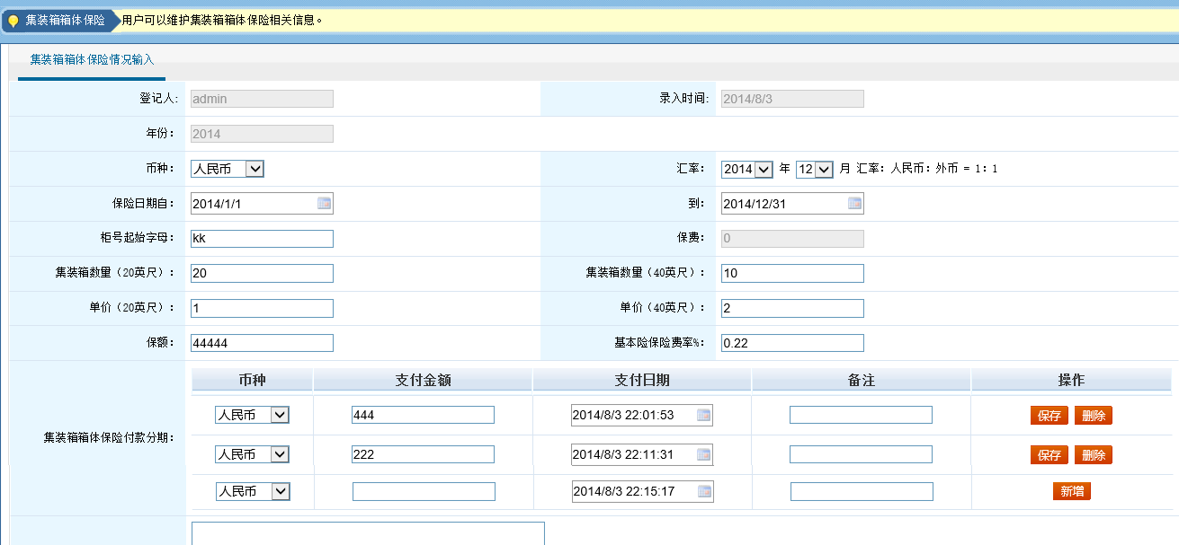
集装箱箱体保险报表保存成功后，用户可以上传发票信息，如下图所示，可以填写发票编号，币种，金额，税率，净成本，报销人，开票时间等。

证书记录汇总
航运部用户可以维护证书记录信息，并根据年份查看对应的证书记录报表。
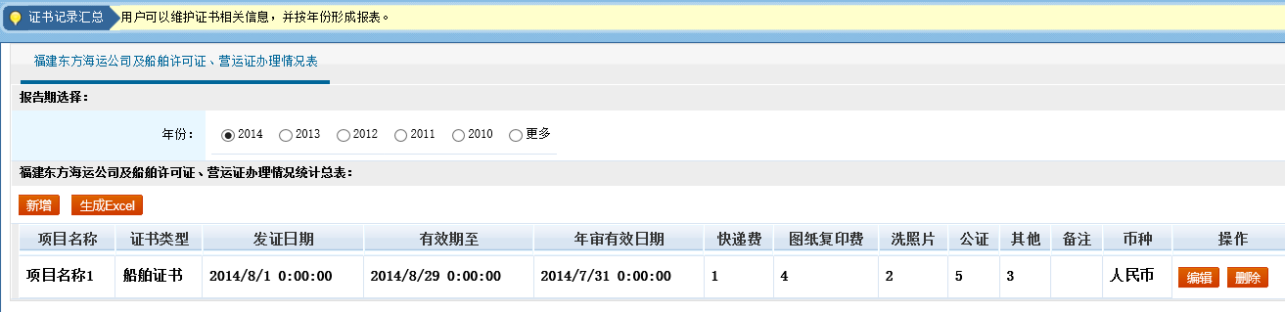
点击“编辑”按钮可以查看对应证书记录明细。报表报告期根据 “年份”确定。填写对应指标后可以进行保存。
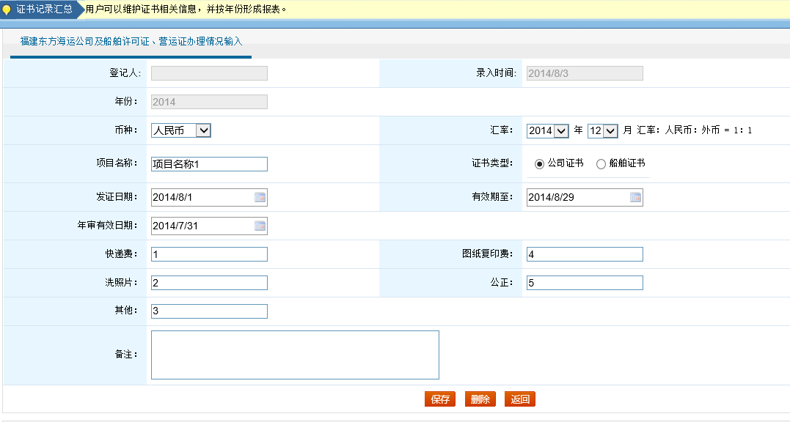
证书记录报表保存成功后，用户可以上传发票信息，如下图所示，可以填写发票编号，币种，金额，税率，净成本，报销人，开票时间等。
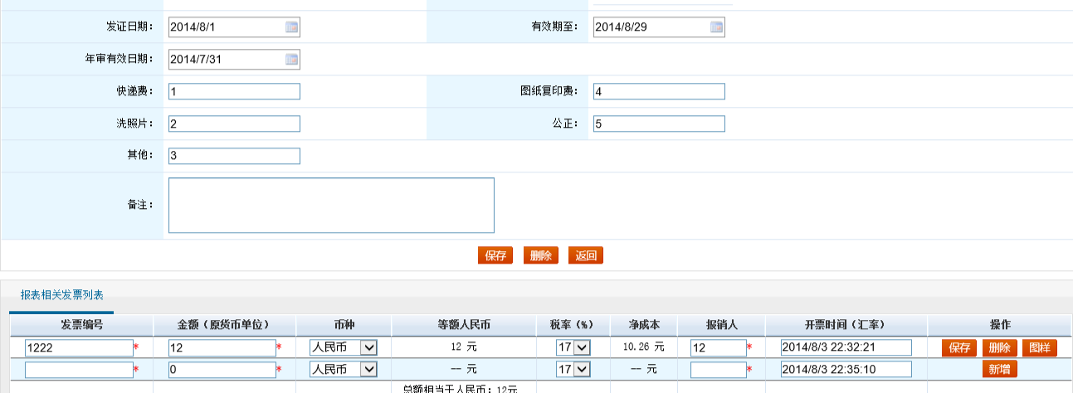

船舶出租租金计费表
航运部用户填写船舶出租租金计费表。
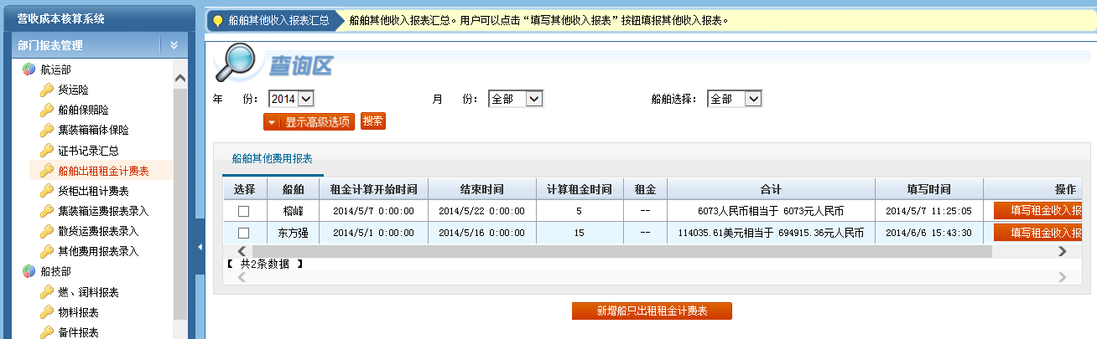
列表显示目前所有登记的船舶出租租金计费表信息，点击”填写船舶租金收入报表”按钮可以对已经填写的船舶出租租金计费表信息进行维护，如要新增，则点击页面底部的“新增船舶租金收入报表”按钮，填写船舶租金收入报表信息。船舶租金收入报表维护的页面如下：
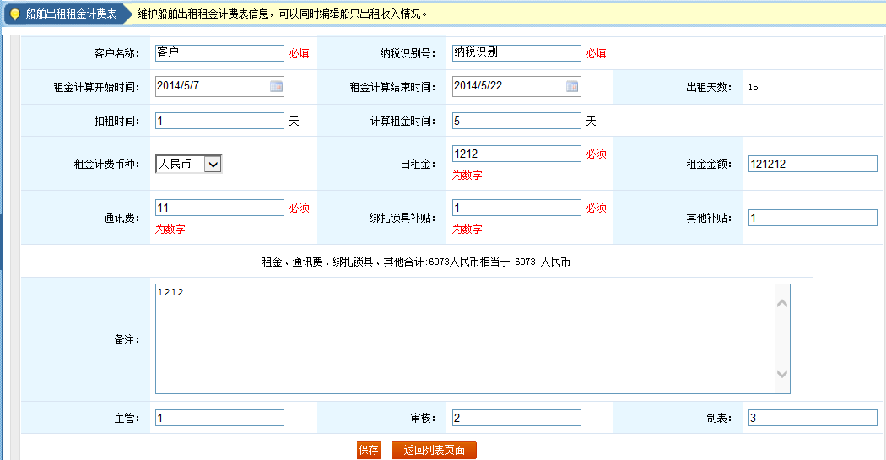

集装箱运费报表录入
航运部用户填写集装箱运费报表 。
列表显示目前所有登记的集装箱运费报表信息，点击”填写集装箱运费报表”按钮可以对已经填写的集装箱运费报表信息进行维护，只有在航次船期维护栏目中添加了相应的航次，才能够填写航次相关的集装箱运费报表。集装箱运费报表维护的页面如下：
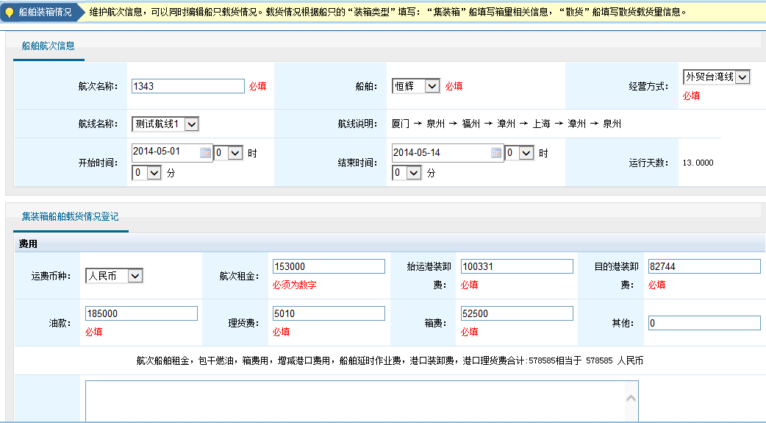

散货运费报表录入
航运部用户填写散货运费报表 。
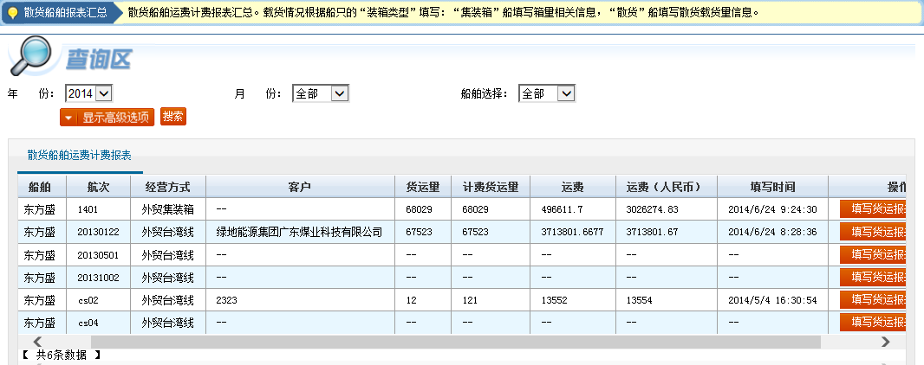
列表显示目前所有登记的散货运费报表信息，点击”填写散货运费报表”按钮可以对已经填写的散货运费报表信息进行维护，只有在航次船期维护栏目中添加了相应的航次，才能够填写航次相关的散货运费报表。散货运费报表维护的页面如下：
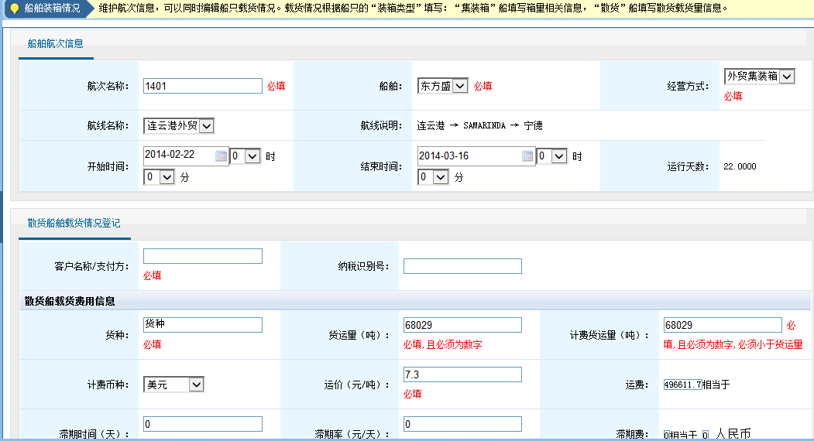

货柜出租计费表
航运部用户填写货柜出租计费表 。
列表显示目前所有登记的货柜出租计费表 信息，点击”填写货柜租金报表”按钮可以对已经填写的货柜出租计费表 信息进行维护，如要新增，则点击页面底部的“新增货柜出租计费表”按钮，填写货柜出租计费表信息。货柜出租报表维护的页面如下：
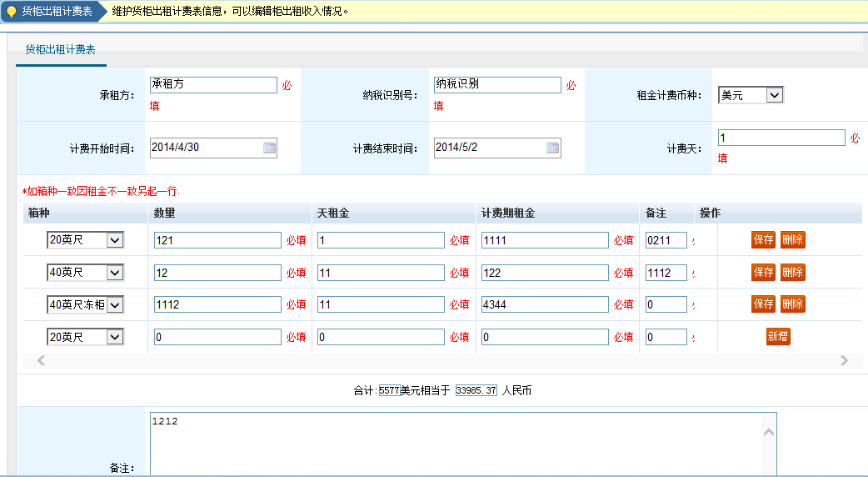

其他费用报表录入
航运部用户填写其他费用报表。
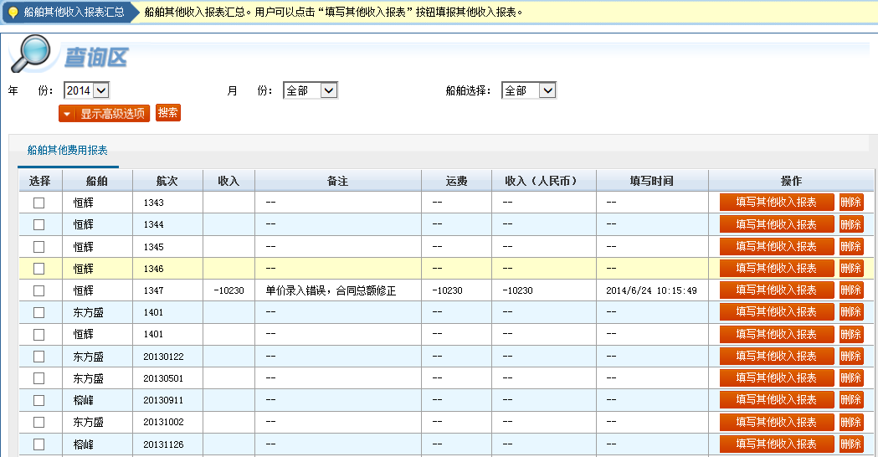
列表显示目前所有登记其他费用报表录入信息，点击”填写其他费用报表录入”按钮可以对已经填写的其他费用报表信息进行维护，如要新增，则点击页面底部的“新增其他费用报表”按钮，填写其他费用报表信息。其他费用报表维护的页面如下：
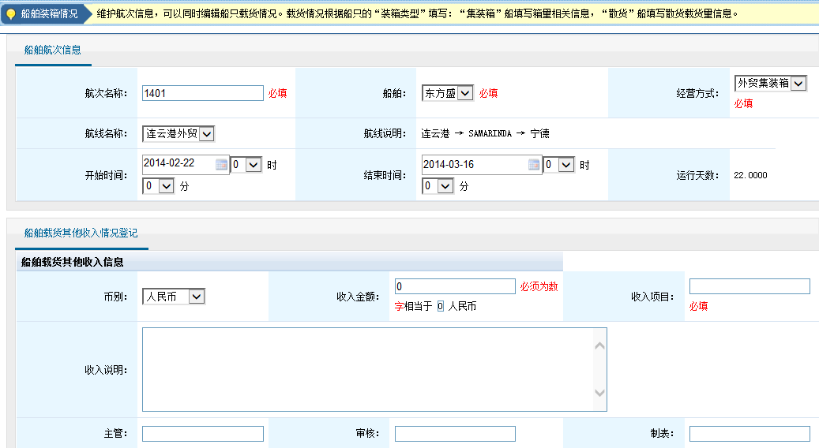

船技部

燃、润料报表
船技部用户可以维护“燃、润料报表”，并根据年份，月份和船舶查看对应的燃、润料报表。
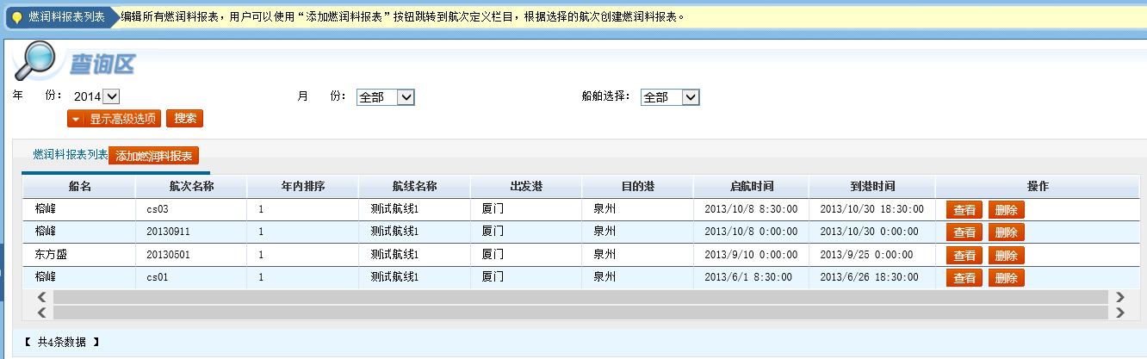
点击“编辑”按钮可以查看对应燃润料报表明细。报表报告期根据船舶对应航次的到港时间确定。填写对应指标后可以进行保存。
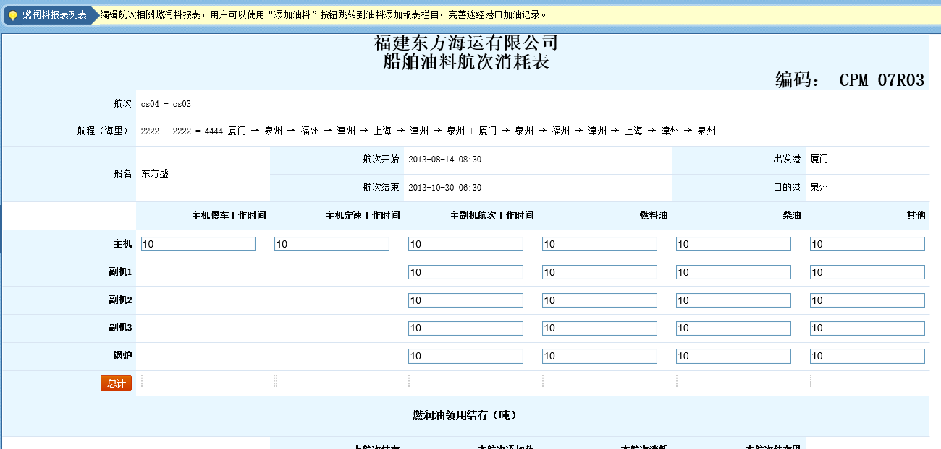
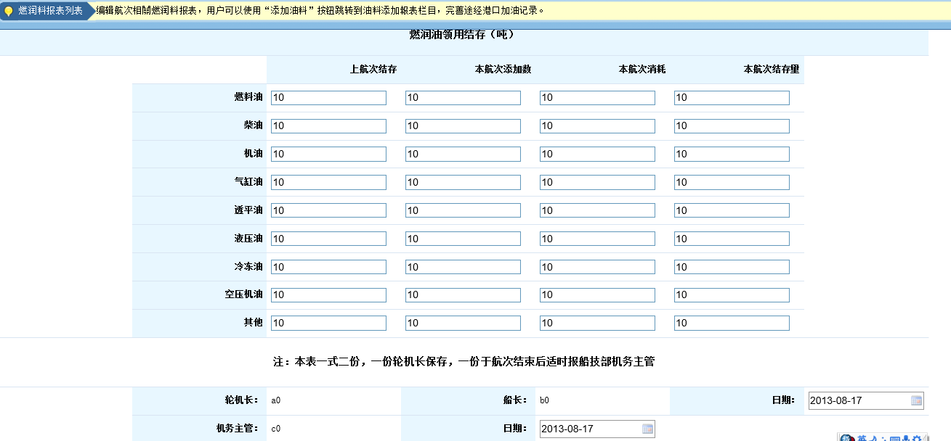
用户如需新增燃润料报表，请确保航次船期维护栏目中，船技部已经维护了相关航次，则用户可以点击“添加燃润料报表”按钮跳转到船期维护页面进行选择，如果航次船期未填写燃润料报表，则船期航次处于可选择状态，如果不能选择，则表示已经添加对应燃润料报表，可以通过“查看燃润料报表”连接进行查看。如图所示：
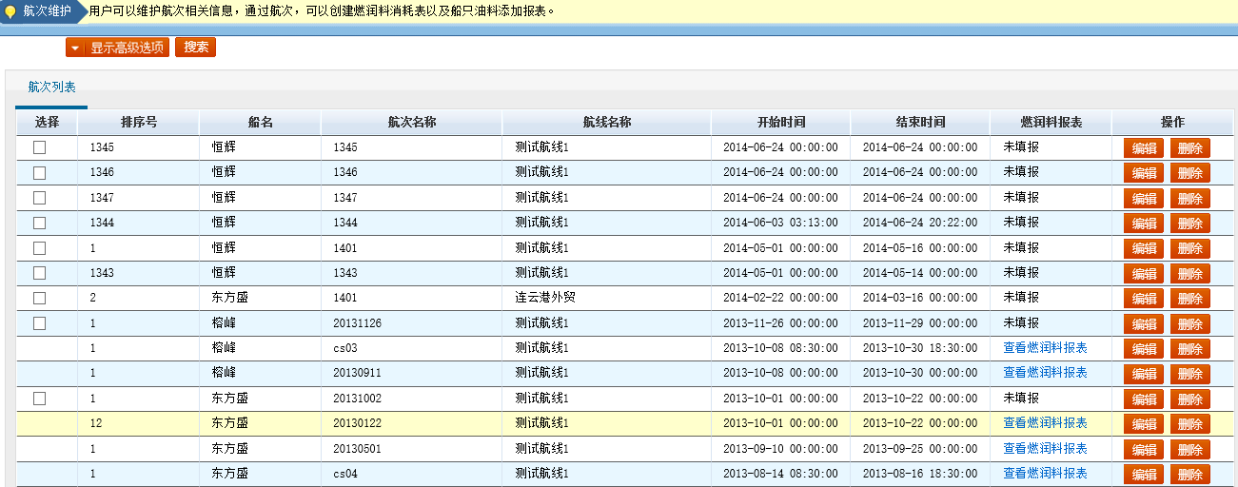
用户可以选择1个或者多个航次船期创建燃润料报表。

物料报表
船技部用户可以维护“物料报表”，并根据年份，月份和船舶查看对应的物料报表。
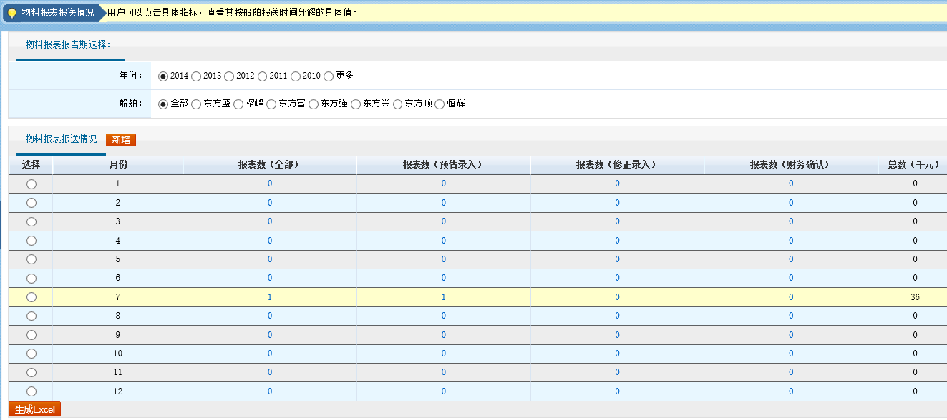
报表自动按月汇总当前报告期年度，对应船舶的物料报表报送情况，并按预估输入，验证录入和财务确认逐项统计报表数目，点击报表数字，可以直接查看对应月份相应报表类型的物料报表，如下图所示：
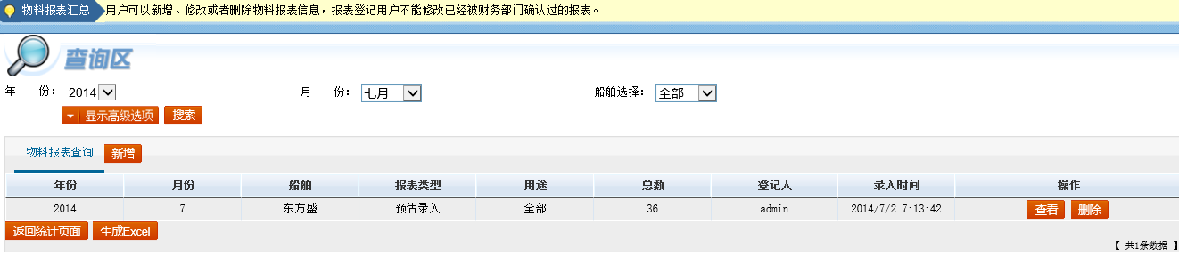
点击“查看”按钮可以查看对应物料明细。
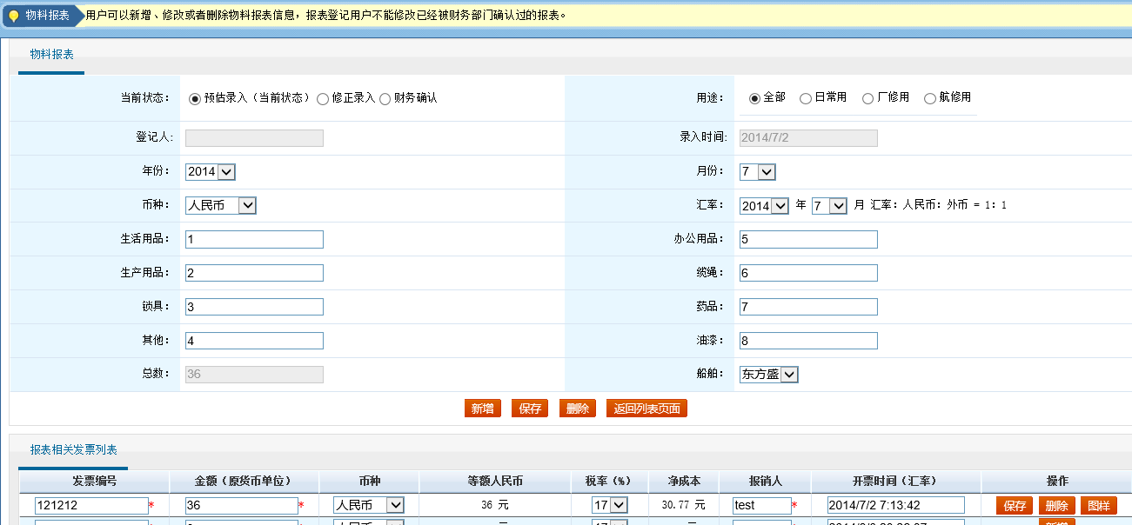
物料报表保存成功后，用户可以上传发票信息，如下图所示，可以填写发票编号，币种，金额，税率，净成本，报销人，开票时间等。

备件报表
船技部用户可以维护“备件报表”，并根据年份，月份和船舶查看对应的备件报表。
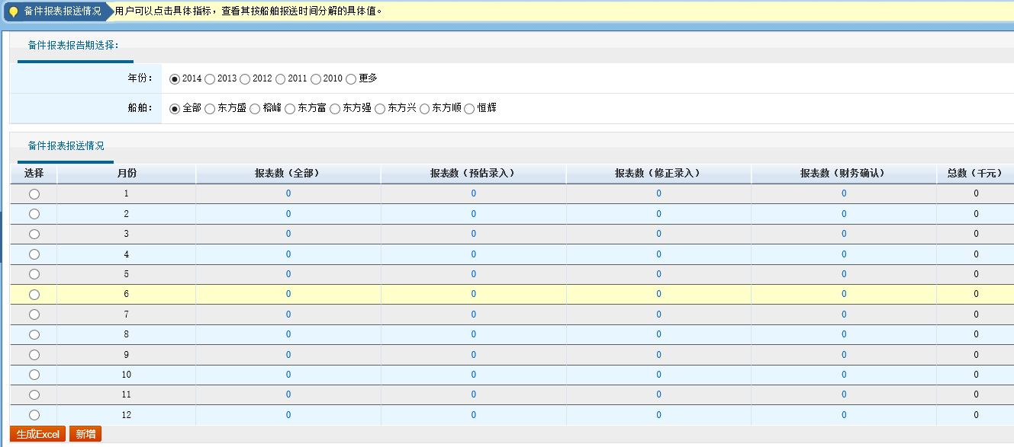
报表自动按月汇总当前报告期年度，对应船舶的备件报表报送情况，并按预估输入，验证录入和财务确认逐项统计报表数目，点击报表数字，可以直接查看对应月份相应报表类型的备件报表，如下图所示：
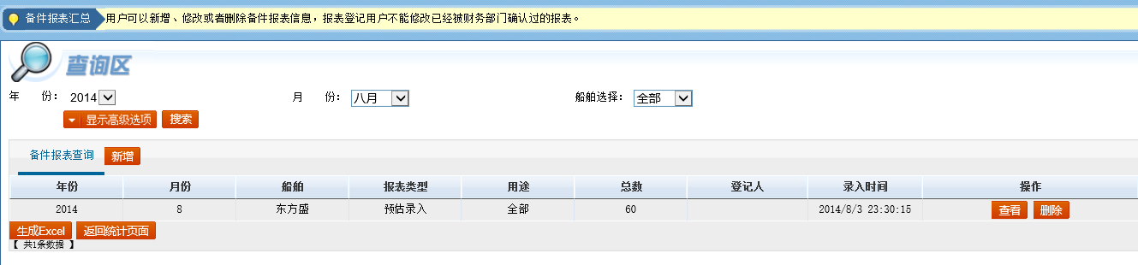
点击“查看”按钮可以查看对应备件明细。
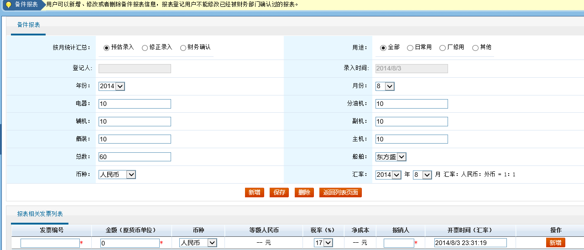
备件报表保存成功后，用户可以上传发票信息，如下图所示，可以填写发票编号，币种，金额，税率，净成本，报销人，开票时间等。

检验报表
船技部用户可以维护“检验报表”，并根据年份，月份和船舶查看对应的检验报表。
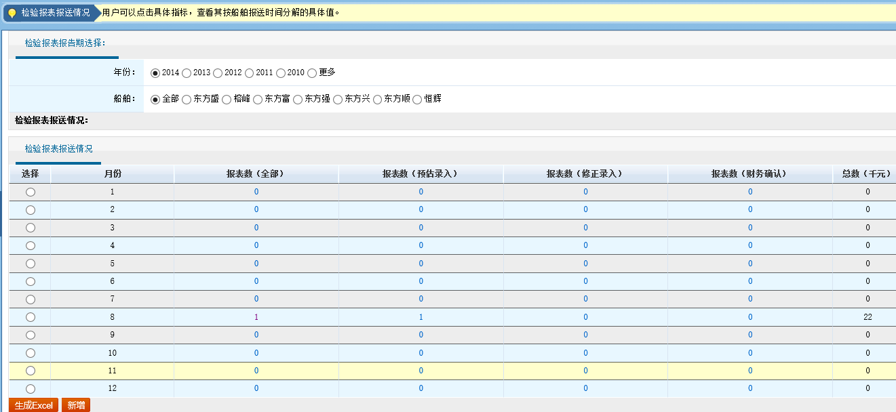
报表自动按月汇总当前报告期年度，对应船舶的检验报表报送情况，并按预估输入，验证录入和财务确认逐项统计报表数目，点击报表数字，可以直接查看对应月份相应报表类型的检验报表，如下图所示：
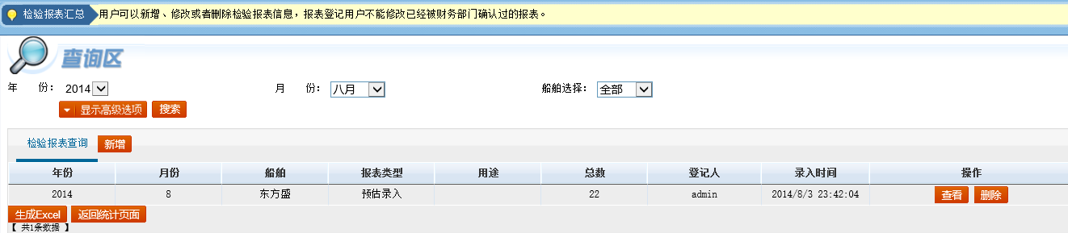
点击“查看”按钮可以查看对应检验明细。
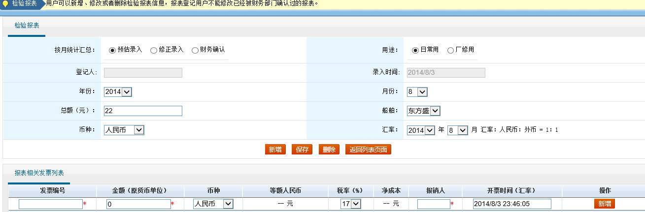
检验报表保存成功后，用户可以上传发票信息，如下图所示，可以填写发票编号，币种，金额，税率，净成本，报销人，开票时间等。

修理报表
船技部用户可以维护“修理报表”，并根据年份，月份和船舶查看对应的修理报表。
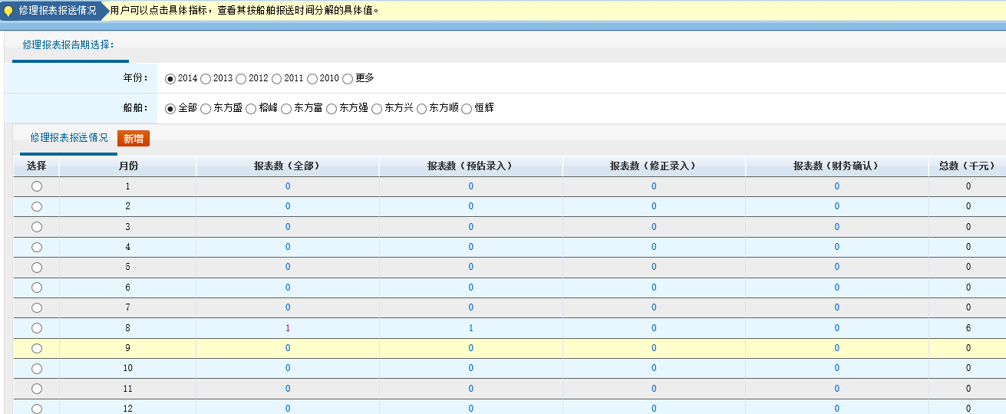
报表自动按月汇总当前报告期年度，对应船舶的修理报表报送情况，并按预估输入，验证录入和财务确认逐项统计报表数目，点击报表数字，可以直接查看对应月份相应报表类型的修理报表，如下图所示：
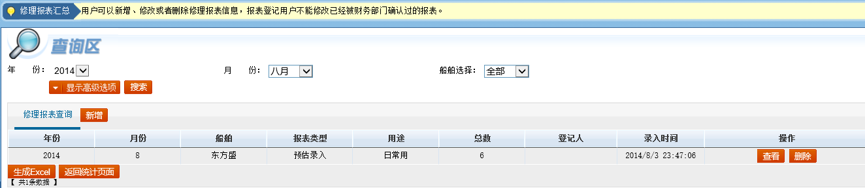
点击“查看”按钮可以查看对应修理明细。
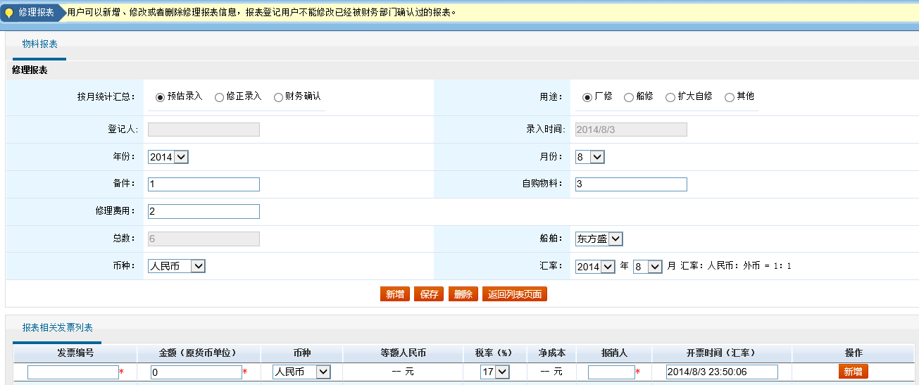
修理报表保存成功后，用户可以上传发票信息，如下图所示，可以填写发票编号，币种，金额，税率，净成本，报销人，开票时间等。

安监部

费用情况汇总
安监部用户可以维护“费用情况汇总”，并根据年份，月份查看对应的费用报表。
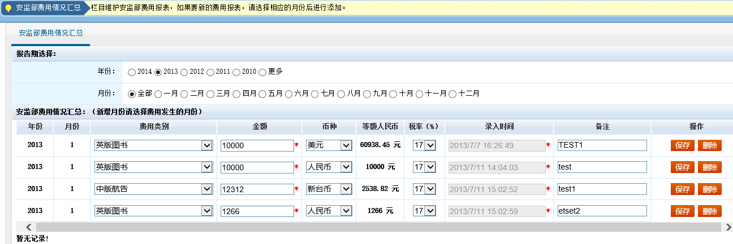
报表自动按年汇总报表报送情况，如果需要新增费用，需要选择报告期的月份，然后点击“新增”按钮添加。
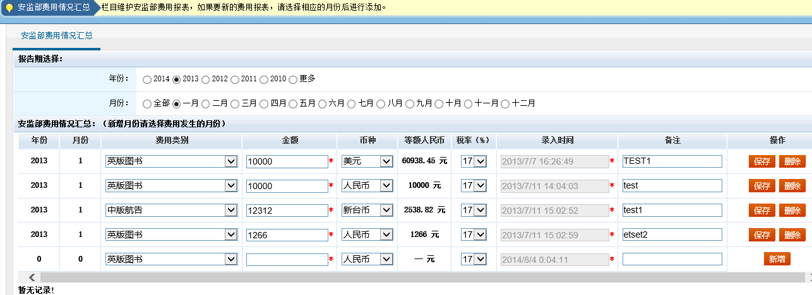

人资部

费用情况汇总
人资部用户可以维护“费用情况汇总”，并根据年份，月份查看对应的费用报表。
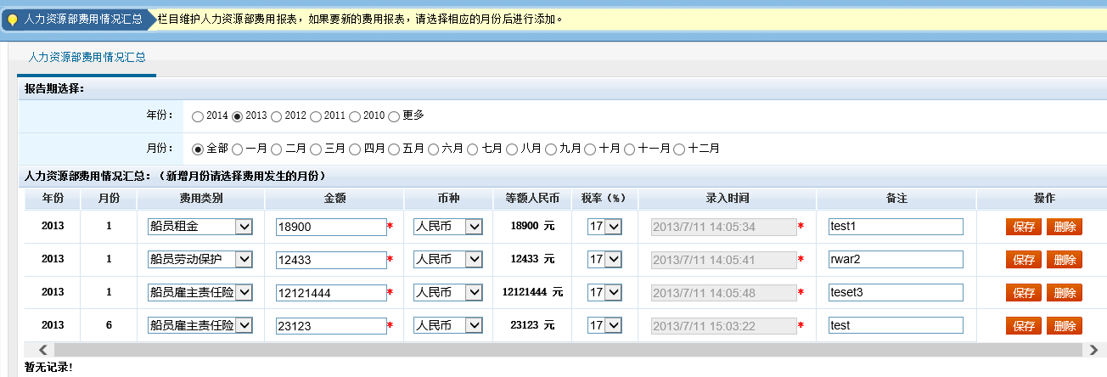
报表自动按年汇总报表报送情况，如果需要新增费用，需要选择报告期的月份，然后点击“新增”按钮添加。
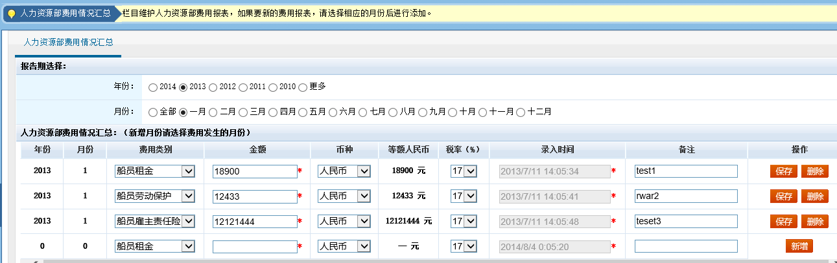

财务部

财务部发票查询
财务部用户可以根据发票编号和开票日期对所有报表的发票进行查询，并可以直接定位到发票对应的报表。
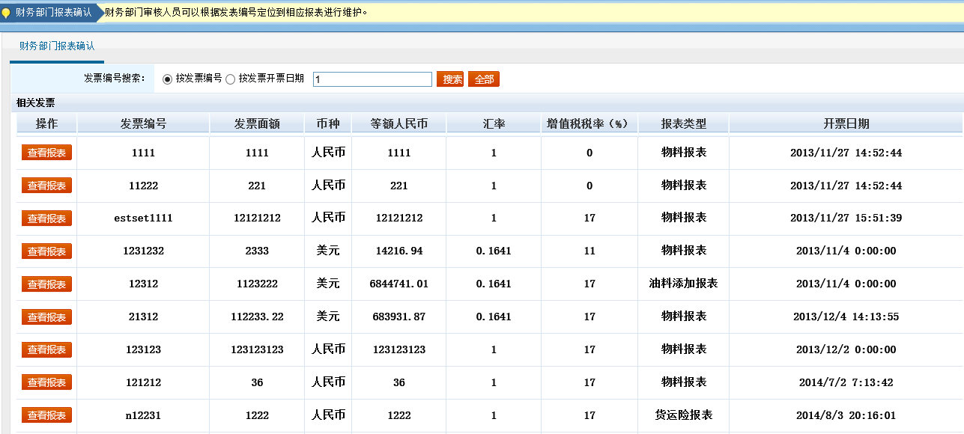
获得查询结果后，用户可以点击“查看报表”按钮直接查看对应的任何类型的报表。

